嗜水气单胞菌致脓毒性休克1例报告并文献复习
赖勋耀^{1,2}, 俞洋^{1,2},王华¹,岑仲然¹,余英典¹,周健¹

¹南方医科大学珠江医院重症医学科，广东 广州 510282；²广东省英德市人民医院急诊科 广东 英德 513000
基金项目：广东省省级科技计划项目（2014A020212670）
作者简介：赖勋耀，本科，主治医师，E-mail: laixunyao@163.com，联系电话：15816260515
通讯作者：岑仲然，博士，主治医师，E-mail: cenzhr2014@163.com

摘要：嗜水气单胞菌是多种水生动物的原发性致病菌，引起人体感染的病例报道逐渐增多，由于临床医师不熟悉其临床表现、细菌学诊断滞后和阳性率低等因素易导致误诊误治，病情进展迅速，致残率和致死率高。本文结合一例2型糖尿病患者因嗜水气单胞菌感染致坏死性筋膜炎并发脓毒性休克的成功救治体会，复习相关文献，旨在总结该菌的致病特点以及探讨防治方法，以供临床参考，提高救治成功率。
关键词：嗜水气单胞菌；坏死性筋膜炎；脓毒性休克

Septic shock due to aeromonas hydrophila：a case report and literature review
LAI Xunyao ^{1, 2}, YU Yang^{1,2},WANG Hua¹, CEN Zhongran¹, YU Yingdian¹, ZHOU Jian¹

1.Department of Intensive Care Medicine, ZhuJiang Hospital Of Southern Medical University, Guangzhou 510282, China;
2.Emergency Department, People’s Hospital Of YingDe City, Guangdong Province 513000, China

Abstract: A 66-year-old male patient with type 2 diabetes mellitus presented severe septic shock and necrotizing fasciitis (NF) caused by aeromonas hydrophila (AH), empirical antimicrobial therapy was given at the beginning and then shifted to target-oriented antibiotic treatment, and pulse indicator continuous cardiac output monitoring (PiCCO) combined with continuous renal replacement therapy (CRRT) were applied for toxin clearance and fluid balance, surgical interventions were also instituted timely. After treatment, infectious index decreased significantly, vasoactive drugs rapidly tapered to discontinuation, and the affected limb was preserved. Follow-up visit found the limb function was gradually restored with well-grown grafted skin.
Key words: aeromonas hydrophila; necrotizing fasciitis; severe septic shock

嗜水气单胞菌在自然界广泛分布，是一种典型的人-畜-鱼共患病病原菌，它具有强大的新陈代谢能力和不同的致病基因，还具有相当的毒力和广泛的宿主感染能力，人体感染后常常引起胃肠炎、外伤感染和脓毒症^{[1-2]}。嗜水气单胞菌所致的坏死性筋膜炎病情重、进展快，甚至及时的手术治疗，病死率仍高达50%，存活的患者可能导致身体缺陷甚至终身残疾^{[3]}。本文通过对一例2型糖尿病患者感染嗜水气单胞菌致坏死性筋膜炎并发脓毒性休克的救治体会，复习国内外相关文献，报告如下。
1.病例简介
患者男性，66岁，有糖尿病病史10余年，不规律服用二甲双胍等治疗，未规范监测血糖。因不慎刮伤右前臂后未作特殊处理在家宰鱼，伤口迅速出现红、肿、热、痛炎症反应，在当地医院予抗菌、预防破伤风感染、止痛等对症治疗无效，症状进行性加重，出现低血压、呼吸困难而在发病后第三天转入南方医科大学珠江医院重症医学科。入科时患者呈嗜睡，格拉斯哥昏迷评分（glasgow coma scale,GCS）评分13分（E3V4M6）；体温：38.8℃，呼吸：38次/分，心率：140次/分，有创动脉血压：108/58mmHg（去甲肾上腺素1.4μg/kg/min维持）。右前臂、手掌肿胀明显，局部见有水疱及血性渗液（图1A），双肺呼吸音粗糙，未闻及明显干湿性啰音，心脏检查无明显异常。腹稍膨隆，肠鸣音正常。生化检查：白细胞计数(WBC)：38.26×10⁹/L，中性粒细胞数：34.78×10⁹/L，血红蛋白（Hb）：132g/L，红细胞计数（RBC）：5.69×10¹²/L，血小板计数（PLT）：272×10⁹/L，钾离子（K⁺）：4mmol/L，钠离子（Na⁺）：150mmol/L，尿素氮（BUN）：10.1mmol/L，血肌酐(SCr)：262μmol/L，降钙素原(PCT)：>200μg/L，总胆红素(TBil)：13μmol/L，丙氨酸转移酶(ALT)：63U/L，天冬氨酸转氨酶(AST)：136U/L；血糖：4.7mmol/L，糖化血红蛋白：8.8%，N端脑利钠肽前体（NT-proBNP）：2732ng/L，血气分析：酸碱度(PH):7.407，动脉血二氧化碳分压(PaCO2)：20.90mmHg，动脉血氧分压(PaO2)：69.7mmHg，动脉血乳酸(Lac)：9.7mmol/L，全血剩余碱(ABE)：-10mmol/L。
入院诊断：右上肢坏死性筋膜炎？脓毒性休克，多器官功能障碍综合征，2型糖尿病。
入院后给予机械通气，采用PiCCO进行血流动力学监测。PiCCO首次监测提示高排低阻，以不增加血管外肺水（extravascular lung water,EVLW）为补液的“上限”，以保证基本的血流动力学稳定（维持平均动脉压≥65mmHg）为补液的“指征”进行液体复苏^{[4]}；并联合CRRT进行精确的容量平衡管理及非选择性移除炎症介质或细菌产物和免疫调理^{[5]}。
抗感染方面，初始按照强力、联合和广覆盖的策略，美罗培南（美平）给予2g，每8小时1次静脉泵入；替考拉宁（他格适）前2天0.4g，每12小时1次静脉泵入，第3天起0.4g，每天1次静脉泵入。入院第1天即开始CRRT，持续67小时，液体净平衡基本维持在-1000ml~0ml之间，并使全心舒张末期容积指数（global end diastolic volume index,GEDVI）以及EVLWI保持在相对正常范围（图2）。第2天患者即成功脱呼吸机，体温、白细胞计数及降钙素原明显下降（图3），血流动力学稳定，并停用了血管活性药物（图2）。入院后第4天，行右上肢削痂术，术中清除大量坏死组织（图1B），并予一次性负压引流护创材料（vaccum sealing drainage,VSD)持续负压吸引（图1C），术后继续抗感染治疗。入院第5天，外院血培养电话报告“嗜水气单胞菌”，未提及美罗培南的敏感性，入院第9天伤处坏死组织及渗出液培养回报“嗜水气单胞菌”（表1）。按照培养及药敏试验的结果，第5天停用替考拉宁，继续使用美罗培南抗感染，第9天停用美罗培南，改用敏感的窄谱抗生素阿米卡星至出科。治疗过程中病情逐渐好转，APACHE Ⅱ评分分数逐渐下降（图1）。
第12天患者转出重症监护病房，于外科先后行两次植皮术，术后患肢恢复良好，三次不同时期复查血培养阴性，住院56天后康复出院。一年内随访，患者右上肢植皮存活，肢体功能恢复良好。

表1 受感染的右上肢坏死组织培养结果
Table1 necrotic tissue culture results of the infected right upper limb
报告项目及名称 | 结果 | 报告项目及名称 | 结果
革兰染色 | 未见细菌 | 亚胺培南 | ≤1(S)
革兰染色 | 未见真菌孢子及菌丝 | 头孢西丁 | ≥64(R)
培养7天未见真菌生长 |  | 环丙沙星 | ≤0.25(S)
嗜水气单胞菌 |  | 左氧氟沙星 | 0.5(S)
丁胺卡那 | ≤2(S) | 庆大霉素 | ≤1(S)
阿莫西林/克拉维酸钾 | 16(I) | 哌拉西林 | 21mm(S)
氨苄西林 | ≥32(R) | 美罗培南 | 10mm(R)
头孢唑林 | ≥64(R) | 多粘菌素B | 13mm(S)
头孢吡肟 | ≤1(S) | 哌拉西林/他唑巴坦 | ≤4(S)
氨曲南 | ≤1(S) | 呋喃妥因 | ≤16(S)
头孢他啶 | 20mm(S) | 妥布霉素 | ≤1(S)
头孢哌酮/舒巴坦 | 6mm(R) | 复方新诺明 | ≤20(S)
头孢曲松 | ≤1(S) | 替加环素 | ≤0.5(S)

图1 右上肢嗜水气单胞菌感染和手术情况。
Fig.1 The infected right upper limb infected by aeromonas hydrophila and outcomes after surgical interventions.
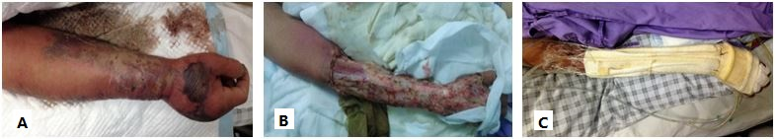

图2 嗜水气单胞菌感染治疗前后患者容量及血流动力参数变化
Fig.2 Changes of fluid volume and hemodynamic parameters in patient with aeromonas hydrophila infection per and post treatment.

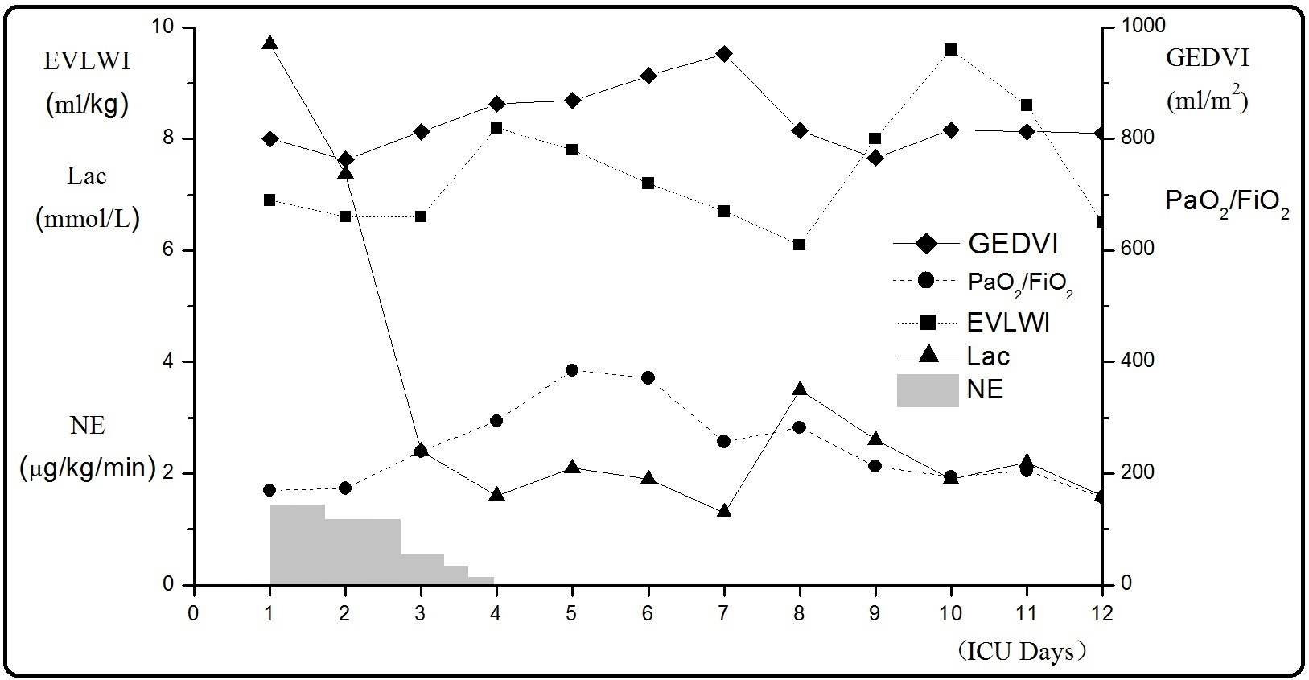
注：EVLWI:extravascular lung water index(血管外肺水指数), Lac:lactic acid(乳酸), NE:norepinephrine(去甲肾上腺素), GEDVI:global end diastolic volume Index（全心舒张末期容积指数）,PaO₂ :partial pressure of oxygen(血氧分压),FiO₂ :fraction of inspiration O₂(吸入氧流量)

图3 嗜水气单胞菌感染治疗前后患者感染指标及APACHE Ⅱ评分变化
Fig.3 Trends of infectious indices and APACHE Ⅱ score in patient with aeromonas hydrophila infection before and after treatment.
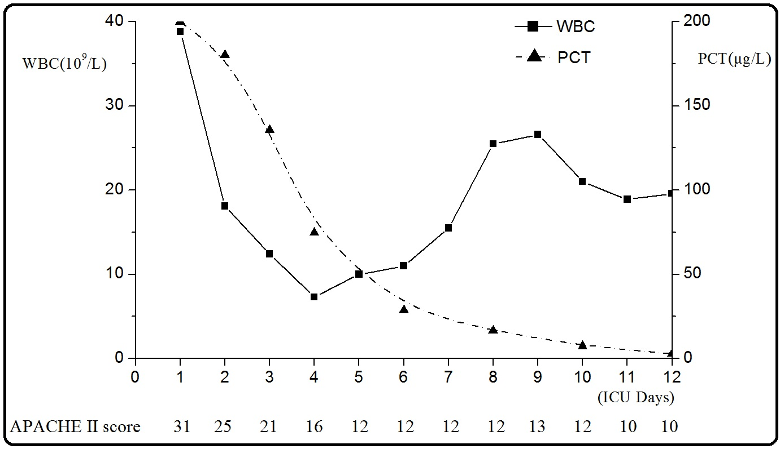
注：WBC:white blood cell(白细胞),PCT:procalcitonin(降钙素原) , APACHE:acute physiology and chronic health evaluation(急性生理与慢性健康)

2. 讨论
嗜水气单胞菌属类弧菌科，革兰染色阴性，兼性厌氧，1954年被确定为人类病原体^{[6]}，1968年新英格兰医学杂志首次报道在人类身上感染病例^{[7]}。在免疫力低下（恶性肿瘤、肝硬化、糖尿病等）人群，被嗜水气单胞菌感染后病情易迅速进展至多器官功能障碍甚至导致死亡^{[7-15]}，但在免疫力正常的患者中致残致死病例在临床上也有报道^{[16-18]}。患者一般有直接或间接的病原体接触史，如创伤后接触疫水或水产品、侵入性操作（如放置腹膜透析管）中受到污染、进食不洁食物等，多数病例感染后以胃肠道症状和（或）皮肤软组织损害（如蜂窝织炎、坏死性筋膜炎）为主要临床表现^{[6-19]}。胃肠道症状主要是感染性腹泻，应该按照传染病严格管理，防止播撒；皮肤软组织损害部分常见在四肢^{[9-12,16-18]}，也可以出现颜面部^{[19]}，致坏死性筋膜炎的最早期病例报道见于1997年“J CLIN MICROBIOL”杂志^{[16]}。感染的严重程度与该菌是否携带较强致病基因^{[20,21]}相关。临床中患者出现腹泻和（或）皮肤软组织损害，有疫水或水产品接触史，应想到该菌感染可能，以早期防治。
本例患者在当地医院大量的液体复苏，转入后已进入脓毒性休克后期，明显容量超负荷，存在毛细血管高通透和组织水肿；而容量超负荷增加脓毒性休克后期患者的死亡率，反之则改善预后^{[22]}，所以实施限制性的液体复苏策略十分必要。国内有报告脓毒症并发急性呼吸窘迫综合征（acute respiratory distress syndrome,ARDS）患者在CRRT过程中，根据患者临床症状和体征结合PiCCO容量监测有助于确定合适的超滤率，从而实现个体化的液体管理^{[23]}。本例患者也采用PiCCO指导下的CRRT容量管理，准确评估患者的容量和血流动力学状况，达到了出入量的精细管理。本例患者血肌酐水平突然上升，根据KDIGO急性肾损伤临床实践指南^{[24]}，符合急性肾损伤2期，提示可以考虑肾替代治疗；2016脓毒症和脓毒性休克的管理国际指南^{[25]}认为仅有肌酐升高或者少尿而无其他透析指征时，不建议进行肾替代治疗，因此本例患者使用CRRT指征可能有待商榷，但是从整体治疗过程来看，更好的实现个体化液体的精细管理，稳定血流动力学，为患者手术清创赢得宝贵的时间。另外，CRRT对脓毒症的全身炎症反应（免疫调理）的应用^{[5]}可能也对患者病情有利，2014年日本学者报道利用“基于多粘菌素B（PMX）和聚甲基丙烯酸甲酯（PMMA）的内毒素吸附血液灌流”对一例嗜水气单胞菌感染致感染性休克的肝硬化患者进行综合治疗^{[9]}，患者得以痊愈出院。
嗜水气单胞菌作为人和水生物的共患病原菌，随着水产养殖业的发展，抗菌药物的广泛使用甚至滥用，国内在临床上已经多次报道有多重耐药菌株的出现^{[26-28]}，相关部门及临床医师都应该予以重视。本例患者在抗菌药物选用方面，初始治疗给予足量、联合和广覆盖的抗感染治疗，采用目标导向抗菌药物降阶梯策略，是感染得到控制的关键；患者外院血培养报告嗜水气单胞菌阳性，但转院后三次不同时期血培养报告阴性，只在手术清除的坏死组织培养中发现嗜水气单胞菌，考虑与初始足量、联合抗菌药物使用有关。关于美罗培南在脓毒症及脓毒性休克中的应用，有研究得出，当最小抑菌浓度（minimum inhibitory concentration,MIC） = 4.0μg/ml 时，重度脓毒症需要加大药物剂量或/和增加药物给药次数，当MIC = 8.0μg/ml 时无论轻重均需加大药物剂量或/和增加给药次数^{[29]}；本例患者给予美罗培南2g，8小时1次静脉泵入，能增加血液4倍以上最低杀菌浓度，提高杀菌效果，入院治疗后WBC、PCT逐渐下降，但入院第4天调整剂量后体温及WBC有上升趋势，第9天停美罗培南改用阿米卡星后体温、WBC及PCT均下降，因此，临床上经验性的治疗精准度不够，应尽快确认病原体并进行药敏试验，从而提高治疗效果。另外，感染源如果没有得到充分控制，脓毒性休克的复苏是不会成功的^{[30]}，稳定血流动力学后，及时有效的手术清创，为控制病情进展、后期植皮和肢体康复奠定了基础。

参考文献：
[1] 杨守明,王民生.嗜水气单胞菌及其对人的致病性[J].疾病控制杂志,2006,10(5):511-514.
[2] Parker JL, Shaw JG. Aeromonas spp. clinical microbiology and disease[J]. J Infect,
2011,62(2):109-118.
[3] Grim CJ, Kozlova EV, Ponnusamy D, et al. Functional genomic characterization of virulence factors from necrotizing fasciitis-causing strains of Aeromonas hydrophila[J]. Appl Environ Microbiol,2014,80(14):4162-4183.
[4] 常平,彭升,周健,等.肾源性脓毒性休克合并严重肺毛细血管渗漏的液体复苏策略探讨[J]. 中国危重病急救医学,2013,25(1):14-18.
[5] 秦凤丽,刘忠民.连续肾脏替代治疗在急危重症应用进展[J].内科急危重症杂志,2014,20(6):418-421.
[6] Caselitz FH. How the Aeromonas story started in medical microbiology[J]. Med Microbiol
Lett,1996,5:46-54.
[7] Von Graevenitz A, Mensch AH. The genus aeromonas in human bacteriology report of 30
cases and review of the literature[J]. N Engl J Med,1968,278(5):245-249.
[8] Ko WC, Lee HC, Chuang YC, et al. Clinical features and therapeutic implications of 104
episodes of monomicrobial Aeromonas bacteraemia[J]. J Infect,2000,40(3):267-273.
[9] Yumoto T, Ichiba S, Umei N, et al.Septic shock due to Aeromonas hydrophila bacteremia in a patient with alcoholic liver cirrhosis: a case report[J]. J Med Case Rep,2014,8:402.
[10] 孟冬梅.嗜水气单胞菌性败血症1例[J].中国误诊学杂志,2003,3(2):268.
[11] 张新峰,张杰.嗜水气单胞菌性败血症致死1例[J].医学信息,2013,26(1):369-370.
[12] 亓民,卜巧云,赵富利.嗜水气单胞菌败血症一例[J].中华传染病杂志,2015,33(3):179.
[13] 赵敏,刘西秦,秦恩强,等.重症肝病患者院内气单胞菌感染15例分析[J].中华传染病杂志,2001,19 (3):185-186.
[14] 王红旗,魏燕玲,夏光明.气单胞菌败血症2例报告[J].中国人兽共患病杂志,1995,11(5):63-64.
[15] Furusu A, Yoshizuka N, Abe K, et al. Aeromonas hydrophila necrotizing fasciitis and gas
gangrene in a diabetic patient on haemodialysis[J]. Nephrol Dial Transplant,
1997,12(8):1730-1734.
[16] Joseph SW, Daily OP, Hunt WS, et al. Aeromonas primary wound infection of a diver in
polluted waters[J]. J Clin Microbiol,1979 ,10(1):46-49.
[17] Fernández Arroyo M, González Romero D, Santana Cabrera L, et al. Necrotizing fasciitis caused by Aeromonas hydrophila in an immunocompetent patient[J]. Cir Esp,
2010,88(2):126-127.
[18] 李莹莹,陈景利,冯锦昉,等.嗜水气单胞菌致坏死性筋膜炎并发脓毒血症一例文献复习
[J].中国全科医学,2013,16(8): 2765-2767.
[19] 朱红牛,红喜,何春涤.嗜水气单胞菌性面部蜂窝织炎死亡1例[J].中国麻风皮肤病杂志,2006,22(8):703-704.
[20] Seshadri R, Joseph SW, Chopra AK,et al. Genome sequence of Aeromonas hydrophila
ATCC 7966T: jack of all trades. J Bacteriol,2006,188(23):8272-8282.
[21] Grim CJ, Kozlova EV, Ponnusamy D, et al. Functional genomic characterization of virulence factors from necrotizing fasciitis-causing strains of Aeromonas hydrophila[J]. Appl Environ Microbiol, 2014,80(14):4162-4183.
[22] 王龙廷,郭凯,周荣斌.脓毒症液体复苏终点指标研究与限制性液体管理[J].临床急诊杂
志,2015,16(2):160-164.
[23] 邓林.PiCCO容量监测调整连续性肾脏替代治疗脓毒症并发ARDS患者的临床研究[J].内科急危重症杂志,2015,21(5):344-347.
[24] Kidney Disease:Improving Global Outcomes(KDIGO)Acute Kidney Injury Work Group. KDIGO Clinical Practice Guideline for Acute Kidney Injury[J].Kidney International Supplements,2012,2( Supp1) :1-138.
[25] Andrew Rhodes,Laura E. Evans, Waleed Alhazzani, et al. Surviving Sepsis Campaign: International Guidelines for Management of Sepsis and Septic Shock: 2016 [J]. Critical Care Medicine,2017,45(3):486-552.
[26] 轩海华,毕淑珂,任兴华等.嗜水气单胞菌的临床分布及耐药分析[J].国际检验医学杂
志,2014,35(17):2391-2392.
[27] 圣艳.嗜水气单胞菌的临床感染调查及耐药性分析[J].检验医学与临床,2015,12(16):2460-2462.
[28] 童照威,张龙琪,王伟洪.嗜水气单胞菌感染现状及耐药分析[J].中国微生态学杂志,2008,20(1):75-76.
[29] 牛莎,张睢扬,王英,等.美罗培南在脓毒症及脓毒症休克患者中的PK/PD研究[J].中华肺部疾病杂志(电子版), 2013,6(3):205-209.
[30] Green JM. Essentials of sepsis management[J]. Surg Clin North Am,2015, 95(2): 355-365.

